**CANCIONEIRO BRASILEIRO: ANÁLISE MELOPOÉTICA PARA INTÉRPRETES DOS ACALANTOS “BOI DA CARA PRETA” E “MURUCUTUTU”**

Rafaela Ferreira Carvalho - estudante

Unespar/*Campus* I, aleafarfer13@hotmail.com

Lúcia de Fátima Vasconcelos Jatahy - orientadora

Unespar/*Campus* I, luciafrv@hotmail.com

Modalidade: Pesquisa

Programa Institucional: PIBIC

Grande Área do Conhecimento: Linguística, letras e artes

**RESUMO**

Este artigo apresenta uma análise melopoética para intérpretes dos acalantos “Boi da cara preta” e “Murucututu”. A abordagem metodológica utilizada é qualitativa e bibliográfica, com análise de três parâmetros sonoros entre texto e música: métrica, rimas internas e externas, e, por fim, prosódia, relacionando-a aos possíveis conteúdos musicais contidos na partitura. Os autores utilizados para fundamentar as temáticas “poesia” e “música” são Goldstein (2006), Cagliari (1992), Stein e Spillman (1996), Vasconcelos (2013) e Kiefer (1979). Os autores usados para embasar a temática dos acalantos são Guerra (2010), Jorge (1988), Machado (2012) e Pereira (2020).Os resultados revelaram que, do ponto de vista métrico, ambos os acalantos apresentam repetições de palavras, elisões e pés métricos que acentuam a sensação de embalo e movimento pendular. Quanto às rimas, ambas as letras empregam vogais escuras. A análise prosódica, por sua vez, evidencia a criação de uma sensação de embalo e pêndulo, em consonância com a métrica. Conclui-se que a relação íntima entre as palavras confere sentido ao texto, enquanto o entrelaçar dos tópicos proporciona uma experiência estética que vai além das palavras. Essa conexão entre letra e música, quando analisada em profundidade, torna-se um poderoso instrumento de conexão emocional e cultural, permitindo ao intérprete transcender a simples execução e criar uma maior intimidade com o que canta, impactando positivamente a plateia.

Palavras-chave: Canto; Música e Poesia; Análise para Intérpretes; Melopoética; Acalantos.

**INTRODUÇÃO**

Os acalantos, também conhecidos por canções de ninar, são músicas com melodias simples, geralmente repetitivas, cantadas para acalmar crianças e bebês e induzi-los ao sono. De acordo com Almeida (1942, apud Pereira, 2020, p.02), o acalanto é uma “canção ingênua, sobre uma melodia muito simples, com que as mães ninam seus filhos”. Pereira (2020, p.12), alega que os acalantos brasileiros surgiram a partir de “encontros e desencontros étnico-culturais dos diferentes povos que formaram a nação brasileira”.

Sobre o acalanto “boi da cara preta”, Machado (2012, p.28) diz que a figura do “boi” pode se relacionar com a figura do adulto. Também fala sobre o boi, relacionando-o à canção e à história em:

Sua lentidão compassada; seu silêncio predominante; seu mugido grave e contínuo; sua obediência auditiva, mais ou menos dócil, aos chamados aboios dos vaqueiros; sua presença em diversas manifestações culturais brasileiras; sua força e peso que, tal como o adulto, tem um corpo grande que embala o corpo pequenino da criança; sua mansidão que pode se reverter em agitação e tornar-se ameaçadora; sua imprevisibilidade, característica própria também às crianças pequenas; mamífero cuja fêmea nutre, com seu leite, os filhotes humanos. (MACHADO 2012, apud PEREIRA, 2020, p.13)

Ainda sobre a canção, Guerra (2010, p.04) acrescenta que “o ‘Leite Sonoro’ das mucamas negras nutriu, exorcizou medos, abrandou e criou este sujeito brejeiro, cheio de gingado, festivo, receptivo, afro-mestiço brasileiro”, ou seja, há uma suprema importância e influência da cultura africana na construção da sociedade brasileira e isso fica claro no acalanto analisado.

Já “Murucututu” possui um legado indígena. De acordo com Machado (2012, p.103), “Murucututu é o nome indígena, de origem tupi, *Murukutu’tu*, dado a uma coruja das florestas e das noites brasileiras(…) é ave de hábitos crepusculares e noturnos”. Murucututu é uma coruja-do-mato amazonense que possui hábitos discretos e noturnos e quase não é vista, mas é muito ouvida e seu canto possui um som para dentro, quase nasal que traz uma sonoridade oclusa, interiorizada, grave, que se aproxima da guturalidade (PEREIRA, 2020, p. 16 e 17).

Os principais objetivos do artigo são a análise melopoética das canções de ninar “Boi da cara preta” e “Murucututu”, com isso, espera-se que seja possível vislumbrar uma construção da performance mais aprofundada e que chegue de modo a impactar o público.

De acordo com Oliveira (2003, apud Vasconcelos, 2013, p.10) a melopoética é o campo de estudo no qual há a investigação entre literatura e música. No artigo, as análises das letras se baseiam especialmente na obra de Goldstein (2006). Haverá a análise dos pés métricos, das rimas e da prosódia da poesia. Estes três tópicos são essenciais quando o assunto é a sonoridade do texto falado ou cantado.

Cerqueira (2006, apud Vasconcelos, 2013, p.16), alega que “todo texto musical ou poético, junto com a tensão melódica, possui uma tensão métrica, um padrão de medida das pulsações e seus pontos de apoio, para a produção de um sentido rítmico”, ou seja, a métrica é tão importante quanto a melodia para que haja tensão e movimento em um texto e para que se crie um ritmo. A escolha do ritmo e da métrica pode influenciar na velocidade com que o texto é recitado e, assim, afetar como ele se integra à música (STEIN E SPILLMAN, 1996, apud VASCONCELOS, 2013, p.19). A métrica do texto pode criar movimento e ritmo, tanto no próprio texto quanto na música, ao se alinhar com o ritmo das figuras musicais, que possuem duração de acordo com a fórmula de compasso expressa. É essencial que a métrica do texto falado esteja sincronizada com o ritmo musical para realçar a fraseologia expressa no canto.

Nas rimas de um poema acontece a criação de um parentesco fônico entre palavras que estão em dois ou mais versos, palavras essas que possuem um parentesco sonoro parecido, mas que não se pensaria em utilizá-las juntas se isoladas. (GOLDSTEIN, 2006, p.57). Percebe-se que as rimas relacionam-se muito mais à sonoridade que é criada em um poema. Para Stein e Spillman (1996, apud Vasconcelos, 2013, p.30) “a rima é um recurso que ajuda a organizar o significado e proporciona uma melhor conexão com as próximas linhas do poema, influenciando na sua fluência e no seu ritmo”, ou seja, as rimas ajudam a dar estrutura ao poema, criando padrões que facilitam a compreensão do seu conteúdo, elas criam uma cadência que pode acelerar ou desacelerar a leitura, influenciando o sentimento transmitido pelo poema. Entender a estrutura das rimas poéticas afeta as decisões sobre ressonância e inflexões dos fonemas no canto, possibilitando a criação de diferentes efeitos vocais e ampliando as alternativas de interpretação para o artista.

Na prosódia textual, devemos nos atentar aos seus níveis, que para Hervey, Loughbridge e Higgins (2006, apud Vasconcelos, 2013, p.26-27) são a acentuação, que é a ênfase dada a certas sílabas, pronunciando-as com mais intensidade, a entonação, que se refere à variação na altura das vogais e à modulação da voz, formando a "melodia" do discurso e ajudando a entender a intenção do orador e, por fim, a velocidade de emissão vocal, que indica quão rápido ou devagar algo é falado. Para Cerqueira (2006, apud Vasconcelos, 2013, p.27) a diferença entre a frase falada e a frase cantada está nos detalhes de como esses sons são produzidos e percebidos, ou seja, a melodia e o ritmo podem diferenciar uma frase falada de uma cantada, ou podem aproximá-las. A prosódia do texto pode frequentemente se alinhar com a prosódia musical, desempenhando um papel fundamental na construção do discurso artístico e na intensificação de sua dramaticidade.

Por fim, nota-se que a métrica, a rima e a prosódia são importantes elementos sonoros na declamação, significado, ambientação e performance vocal e aprofundaremos esta questão através das análises realizadas no presente artigo.

**MATERIAIS E MÉTODOS**

A abordagem metodológica utilizada é qualitativa e bibliográfica, com análise de três parâmetros sonoros entre texto e música: métrica, rimas internas e externas, e, por fim, prosódia, relacionando-a aos possíveis conteúdos musicais contidos na partitura.

**RESULTADOS E DISCUSSÕES**

**ANÁLISE DOS PÉS MÉTRICOS**

A primeira parte das análises diz respeito aos acalantos afro-brasileiros, “Boi da cara preta” e “Murucututu”, canções de ninar utilizadas para ajudar as crianças a adormecerem. Abaixo serão expostos todos os pés métricos contidos nas letras das músicas. Os versos poéticos são agrupamentos de palavras que formam padrões de sílabas tônicas e átonas, tendo assim os acentos da poesia uma configuração única. Cada unidade desse padrão descrito é chamada de pé métrico (STEIN e SPILLMAN, 1996, p.38). Em nossa análise, representaremos os pés métricos que são representados pelo símbolo “/”, que representa a parte mais forte, tônica da sílaba e pela letra “U”, em maiúsculo, que representa a parte mais fraca, átona do pé da sílaba. Abaixo temos uma tabela exemplificando os pés métricos duplos “iambo e troqueu” e os pés métricos triplos “dáctilo, anapesto e anfíbraco”:

**Tabela 1: pés métricos duplos e triplos exemplificados**

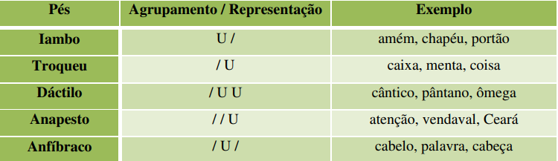

Fonte: retirado da tese de doutorado denominada “Transcriação: o processo de tradução da obra Pierrot Lunaire de Arnold Schoenberg por Augusto de Campos - uma análise a partir da ótica melopoética” (Lúcia de F. R. Vasconcelos, 2013, p.17).

Goldstein (2006, p.18) afirma que no texto, "o ritmo pode decorrer da métrica”. Kiefer (1979) define ritmo na música como "aquilo que flui, aquilo que se move", composto por duração (relacionada à métrica) e intensidade (relacionada à acentuação). O ritmo acompanha as línguas, desempenhando um papel expressivo e sendo mais plástico do que rígido.

A maior parte da poesia ocidental utiliza a métrica "acentual-silábica", que se divide em pés duplos (iâmbico e troqueu) e triplos (anapesto e dactílico), além do padrão singular denominado *spondee*. A escolha da métrica e do ritmo determina a velocidade da leitura e a musicalidade do texto. Assim como na música, a métrica poética estabelece uma base métrica que dá forma à poesia (STEIN E SPILLMAN, 1996, p.38-39).

**Análise métrica: Boi da cara preta**

**Imagem 1 - Partitura do acalanto “Boi da cara preta” com as indicações dos pés métricos**

Fonte: O Acalanto e o Horror (Ana Lúcia Cavani Jorge,1988, p.238)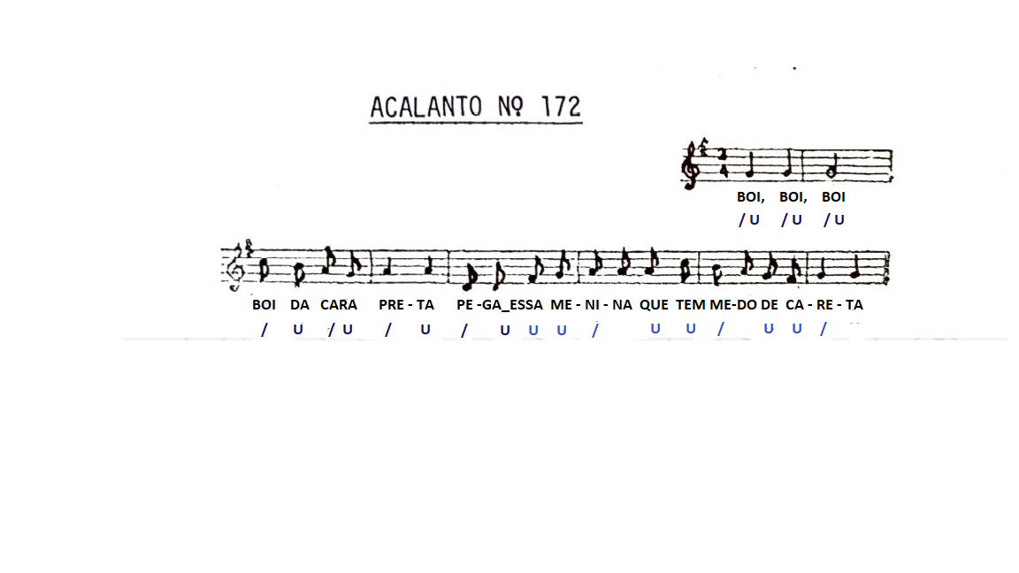

Segue, abaixo, a escansão da poesia:

Boi, boi, boi  
 / U / U / U

Boi da cara preta  
 / U / U / U

Pega_essa menina

/ U U U /

que tem medo de careta

U U / U U /

Acima observamos que predominam três pés métricos. Nos pés métricos a letra “U” indica uma sílaba fraca e o símbolo “/” uma sílaba forte. O troqueu, que é um pé métrico duplo, é representado da seguinte forma: / U. O anfíbraco, que é um pé métrico triplo, é representado da seguinte maneira: “U / U”. Por fim, temos o dáctilo, que é um pé triplo, representado desta forma: “/ U U”.

A canção se inicia pela repetição da palavra “boi”. No poema “Serenata Sintética”, de Cassiano Ricardo, citado por Goldstein (2006, p.28), há a utilização das palavras “rua, lua e tua”, e então a autora alega que “no verso em que só há uma sílaba poética, a sílaba única é acentuada”. Isso acontece com a palavra “boi”, que é monossílaba com ditongo decrescente e acentuação no início, na junção da letra “b” com a letra “o”, decrescendo no “i”. A utilização deste pé métrico e da repetição, trazem um efeito sonoro de eco, o que pode trazer a sensação de sonolência para a criança. A acentuação quando a palavra “boi” é a primeira da frase é forte, para chamar a atenção a essa palavra.

Para as palavras “menina” e “careta”, por serem palavras paroxítonas, utilizamos o pé métrico anfíbraco “U/U”. As frases compostas de “pega essa” e “medo de” se utilizam do pé métrico dáctilo “/UU”. Na canção, tradicionalmente ocorre uma elisão ou aglutinação em “pega essa”, então ao invés de soar foneticamente[1] “[pɛ’ ga ɛ’ sɐ]”, irá soar “[pɛ’ gɛ sɐ]” ou [pɛ’ gaɛ sɐ], que indicam uma melhor correspondência métrica musical o pé métrico triplo anapesto.

**Análise métrica: Murucututu**

**Imagem 2 - Partitura do acalanto “Murucututu” com as indicações dos pés métricos**

Fonte: elaborada pela autora (2024), com base no livro O Acalanto e o Horror (Ana Lúcia Cavani Jorge,1988, p.244-245).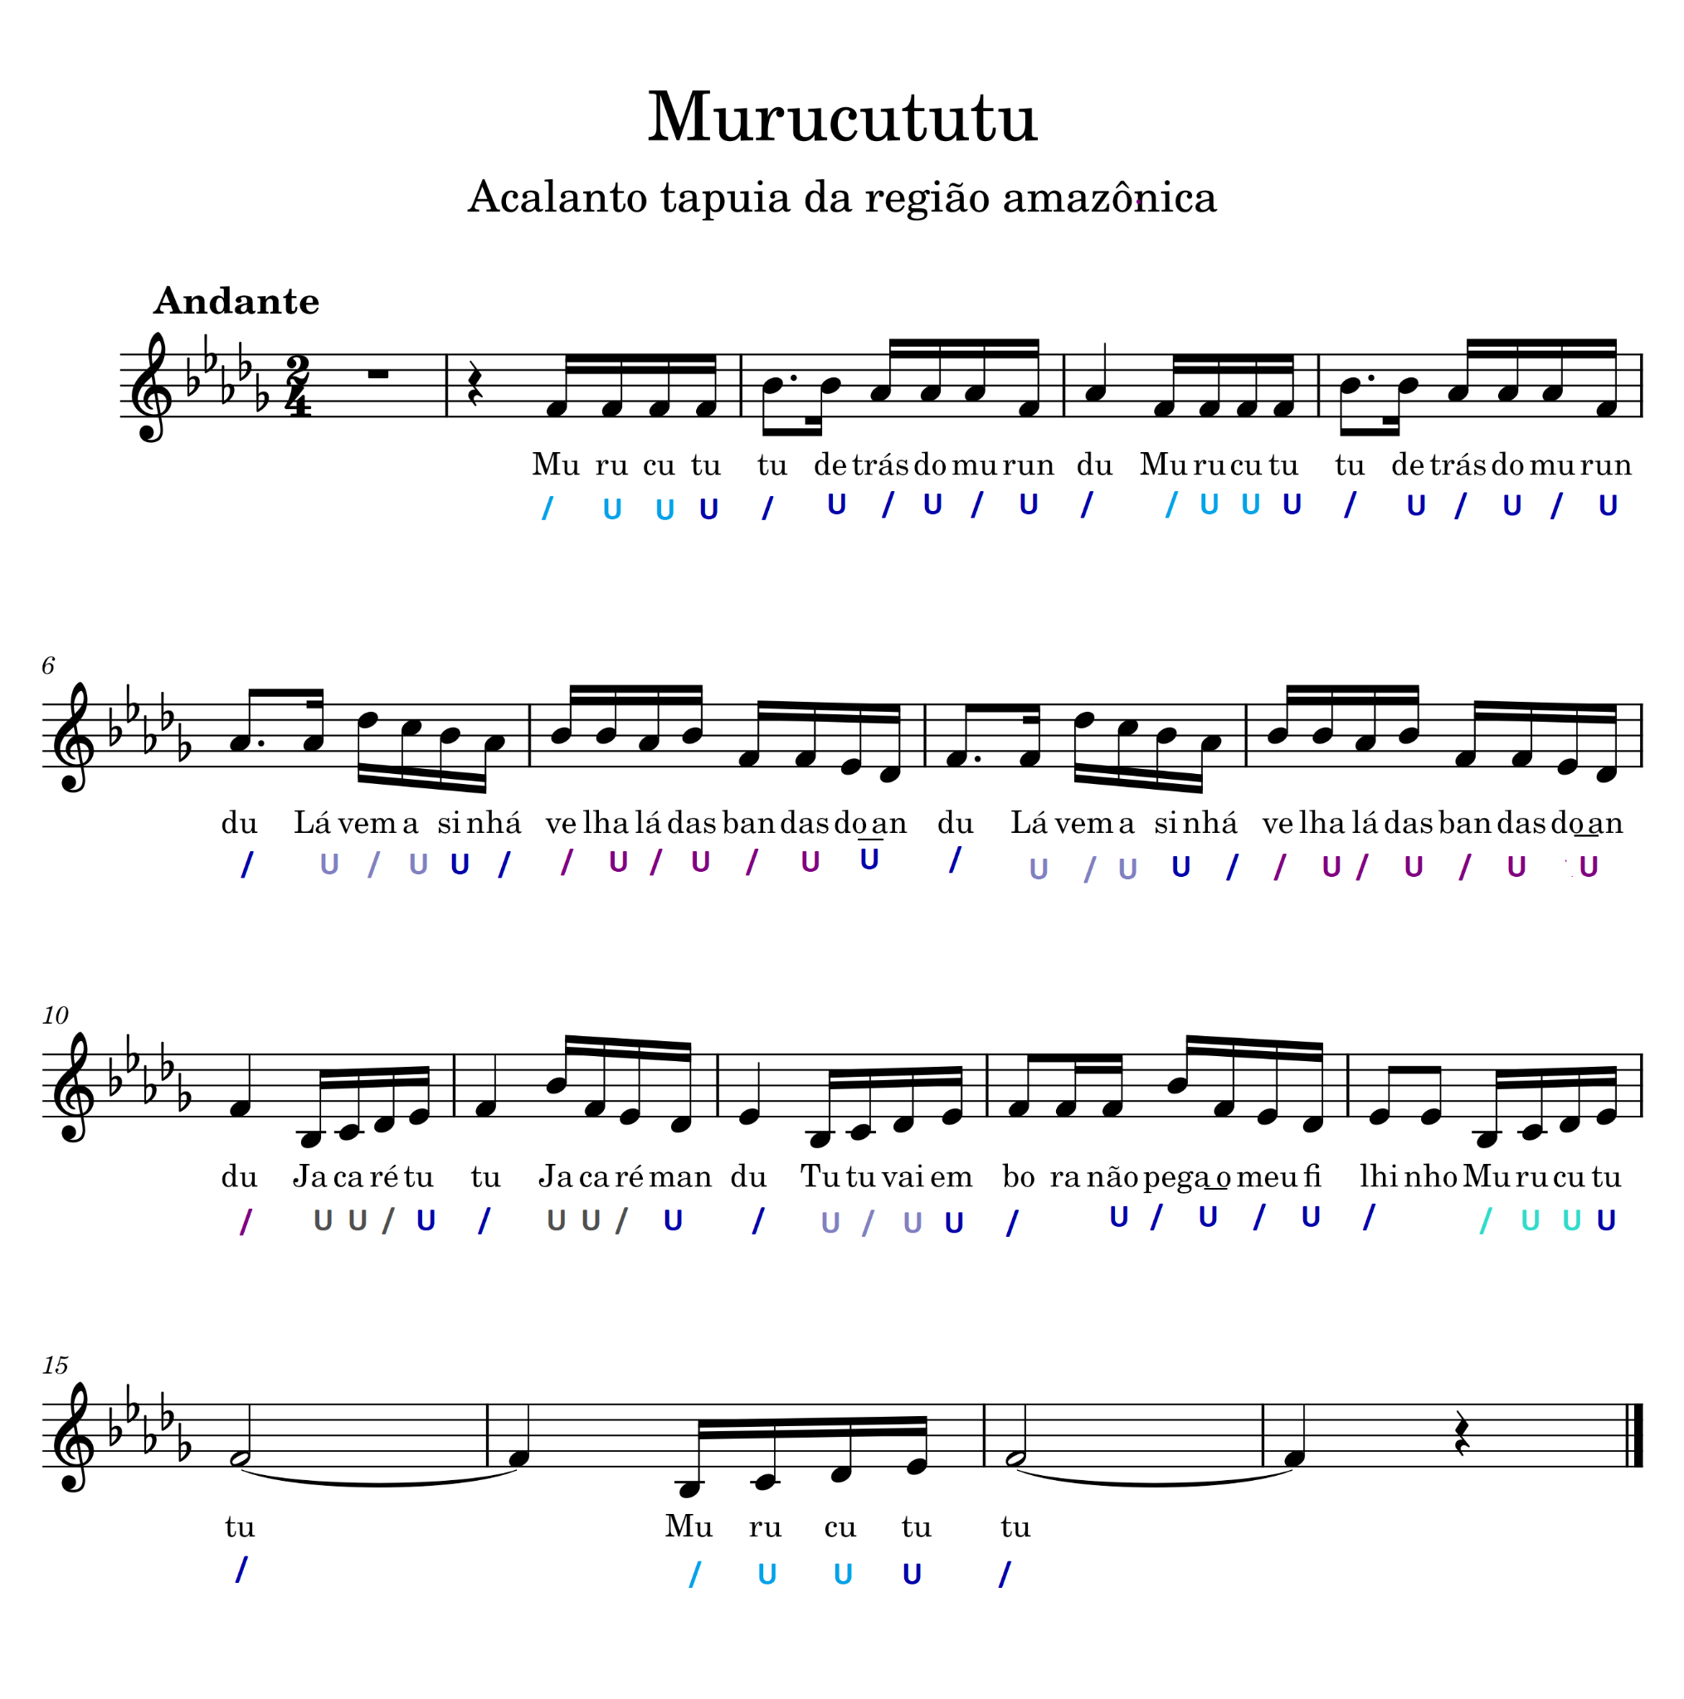

Segue, abaixo, a escansão da poesia:

Murucututu  
 / U U U /

detrás do murundu  
 U / U / U /  
  
 Murucututu  
 / U U U /

detrás do murundu  
 U / U / U /

Lá vem_a sinhá velha,  
 U / U U /

Lá das bandas do_andu  
 / U / U U /  
  
   
Jacaré tutu, jacaré mandu  
 U U / U / U U / U /  
  
Tutu vai_embora  
 U / U U /   
  
Não pega_o meu filhinho  
 U / U / U /   
  
 Murucututu

/ U U U /

Murucututu…

/ U U U /

A primeira frase é: “Murucututu, detrás do murundu” . A frase se repete e, como vimos, a repetição traz ideia de eco, que contribui para a chegada do sono na criança. A palavra “Murucututu” possui cinco sílabas, portanto foi utilizado um pé métrico triplo e um pé métrico duplo nesta palavra. Primeiro utilizou-se o dáctilo (/UU), representado pela primeira sílaba forte e as duas seguintes fracas, depois utilizou-se o iambo, que contém uma sílaba fraca seguida de uma forte (U/). O restante da frase, “detrás do murundu”, contém o pé métrico iambo (U/), que aparece com muita frequência na canção, como em “não pega o meu filhinho”, ou em “do Andú”, “tutu” e “mandu”, palavras oxítonas . Em “vai embora” e “jacaré”, utiliza-se o anapesto (UU/). E o troqueu (/U) é utilizado em “tudo”, “lá da…”, “banda” e “velha”, todas palavras paroxítonas.

Percebe-se que esta canção é um pouco mais extensa do que “boi da cara preta” e que ela possui diversos pés métricos. A palavra “Murucututu”, que dá título ao acalanto, é uma palavra extensa e necessitou de dois pés métricos e, portanto, duas acentuações. Temos alguns casos de elisões também, em “lá vem_a sinhá velha”, que soa como “[la ve’ɳa si ɳa’ vɛ’ ʎa]”, em “lá das bandas do_andu”, que soa como “[la daz bã’ daz d[ʊ](https://pt.wikipedia.org/wiki/Vogal_quase_posterior_quase_fechada_arredondada)ã’du]” e em “não pega_o meu filhinho”, que fica [nã[ʊ](https://pt.wikipedia.org/wiki/Vogal_quase_posterior_quase_fechada_arredondada) pɛ’g[ʊ](https://pt.wikipedia.org/wiki/Vogal_quase_posterior_quase_fechada_arredondada) me[ʊ](https://pt.wikipedia.org/wiki/Vogal_quase_posterior_quase_fechada_arredondada) fi ʎi’ ɳ[ʊ](https://pt.wikipedia.org/wiki/Vogal_quase_posterior_quase_fechada_arredondada)].

Nas duas letras, observa-se a repetição das palavras "boi" e "murucututu", contudo, a diferença entre elas é notável. "Boi" é uma palavra curta, possuindo um pé métrico, enquanto "murucututu" é uma palavra longa, contendo dois pés métricos. A métrica de ambos os textos constrói uma sensação de embalo, de pêndulo. Além disso, ambas as letras apresentam elisões, em "boi", encontra-se a expressão "pega_essa", enquanto em "murucututu" aparecem "lá vem_a" e "do_andu". Essas características ressaltam a diversidade e a riqueza rítmica e métrica das letras, contribuindo para a musicalidade e fluidez das canções. Abaixo temos as letras ilustrando esses padrões:

Boi, boi, boi  
 **/ U / U / U**

Boi da cara preta  
 **/ U / U / U**

Pega_essa menina

/ U U U /

que tem medo de careta

**U U / U U /**

Murucututu  
 / U U U /

detrás do murundu  
 **U / U / U /**  
 Murucututu  
 / U U U /

detrás do murundu  
 **U / U / U /**

Lá vem_a sinhá velha,  
 U / U U U /

Lá das bandas do_andu  
 / U / U U /  
  
   
Jacaré tutu, jacaré mandu  
 **U U / U /** **U U / U /**  
  
Tutu vai_embora  
 U / U U /   
  
Não pega_o meu filhinho  
 **U / U / U /**   
  
 Murucututu

/ U U U /

Murucututu…

/ U U U /

**ANÁLISE DAS RIMAS**

A segunda parte das análises continua com as rimas existentes nas canções. Em sua obra, Goldstein (2006, p.57) alega que a “rima é o nome que se dá à repetição de sons semelhantes(…) criando um parentesco fônico entre as palavras presentes em dois ou mais versos”. Abaixo estarão tabelas com conteúdos explicados pela autora e a análise das rimas se dará através desses tópicos.

**Análise das rimas: Boi da cara preta**

Boi, boi, boi

boi da cara preta

pega essa menina

que tem medo de careta

**Tabela 2: análise das rimas de “Boi da cara preta”**

| **MÚSICA: BOI DA CARA PRETA** | |
| --- | --- |
| **Acentos no fim dos versos** | "preta" e "careta" - **graves ou femininas (paroxítonas).** |
| **Posição na estrofe** | **cruzadas** "boi, preta, menina e careta" - (abcb) |
| **Rimas internas/externas** | "preta" e "careta" são rimas **externas**. |
| **Rimas consoantes/toantes** | "preta" e "careta" são rimas **consoantes**, incluindo consoantes e vogais. |
| **Rimas ricas/pobres** | "preta" e "careta" são rimas **ricas**, pois “preta” é adjetivo e “careta” é substantivo. |
| **Assonâncias/aliterações** | Letras **"b"** e **"o"**, na palavra "boi".  Letra **"e"**, nas palavras "preta, careta, meninas e etc". |

Fonte: elaborada pela autora (2024).

Nesta canção de ninar percebe-se duas rimas com terminação paroxítona, ou seja, com a tônica na penúltima sílaba, são o caso de “preta” e “careta”. Nos fins de cada verso cada palavra é representada por uma letra e isso indica a sua posição na estrofe. Quando há rimas, se utiliza a mesma letra. No primeiro verso a palavra “boi” representa a letra “a”, a palavra “preta” no segunda verso representa “b”, na terceiro a palavra “menina” representa “c” e no quarto e último verso a palavra “careta”, que rima com “preta”, representa a letra “b” novamente, isso indica que as rimas são cruzadas (abcb) entre os versos 2 e 4.

As palavras “preta” e “careta” são externas, pois se encontram nos fins de verso. As palavras “preta” e “careta” são rimas consoantes, pois possuem as sílabas tônicas nos mesmos lugares e possuem a mesma terminação expressa em “eta”, o fato de as palavras serem de classes gramaticais diferentes - “preta” é adjetivo e “careta” é substantivo - indica que as rimas são ricas. As assonâncias e aliterações são compostas pela repetição da letra “b” e “o”, na palavra “boi”, que se repete algumas vezes. A letra “o” gera uma assonância, que de acordo com Goldstein (2006, p.75), o som que se repete sugere algo, e a vogal repetida neste caso é posterior, escura, podendo sugerir uma sonoridade que remete à escuridão. Depois temos a repetição da letra “e” nas palavras “pega”, “essa”, “menina”, “preta” e “careta”.

O acalanto “Boi da cara preta” traz um tom de mistério e descoberta. A letra se inicia com a repetição da palavra “boi” e como já falamos cria-se uma sensação de eco que vai levando ao sono. Após isso o “boi” se aproxima da criança, ela enxerga a sua “cara preta” e é a partir dessa cara próxima à criança que se enxerga a possível careta do boi, então “preta” e “careta”, que são as rimas, possuem uma ligação muito forte na interpretação do texto. Depois há uma ameaça em “pega essa menina”. A careta, no geral, é para ser algo engraçado, mas nesse caso pode soar ameaçador porque a menina tem “medo”. A canção vai funcionando como um vai e vem, o “boi” que está longe e surge ameaçador, depois volta a ficar longe. Como a canção é curta, ela é repetida diversas vezes ao cantar, criando a sensação de embalo, de vai e vem.

**Análise das rimas: Murucututu**

Murucututu, detrás do murundu

Murucututu, detrás do murundu  
Lá vem a sinhá velha

Lá das bandas do andu

Jacaré tutu, jacaré mandu

Tutu vai embora

não pega o meu filhinho

Murucututu

Murucututu

**Tabela 3: análise das rimas de “Murucututu”**

| **MÚSICA: MURUCUTUTU** | |
| --- | --- |
| **Acentos no fim dos versos** | "murucututu, murundu, andu, mandu" - **agudas ou masculinas (oxítonas).** |
| **Posição na estrofe** | 1ª e 2ª estrofes - **misturadas**  1ª estrofe - "murucututu, murundu, velha e andu" - (aaba).  2ª estrofe - "mandu, embora, filhinho, murucututu" - (abca) |
| **Rimas internas/externas** | **Externas:**  >Versos 1,2 e 4 - "murundu, murundu e andu"  >Versos 5,8 e 9 - "mandu, murucututu e murucututu"  **Internas:**  >Versos 1,2 e 5 - "murucututu, murundu, tutu e mandu" |
| **Rimas consoantes/toantes** | **Toantes:**  >"Murucututu" e "murundu", nos versos 1 e 2. "Tutu" e "mandu", no verso 5.  **Consoantes:**  >"Murundu" e "andu", nos versos 1,2 e 4. |
| **Rimas ricas/pobres** | "Tutu" (substantivo) e "mandu" (adjetivo) - são rimas **ricas.**  Todas as outras rimas são **pobres** (todas substantivos). |
| **Assonâncias/aliterações** | Letra **"u"**- "murucututu, murundu, andu, tutu, mandu".  Letra **"m"**- "murucututu, mandu, murundu, vem, embora e menino".  Letra **“á”** - “sinhá, lá, detrás”. |

Fonte: elaborada pela autora (2024).

Através da tabela acima podemos ver que ao fim dos versos as rimas são agudas, ou seja, terminadas em palavras oxítonas, como “murucututu, mundu, murundu, andu e mandu”. As rimas são misturadas, na primeira estrofe finaliza-se em “aaba”, ou seja, boa parte das palavras rimam e na segunda as rimas se dão entre o primeiro e o último verso, ficando misturadas “abca”.

Neste acalanto há rimas externas na estrofe 1, com as palavras “murundu, murundu e andu” e na estrofe 2, com as palavras “mandu, murucututu e murucututu” e rimas internas na estrofe 1, com “murucututu, murundu, tutu e mandu” e na estrofe 2, com “ mandu e tudo”. Por ser muito sonoro, o texto está carregado de rimas toantes, como vemos na tabela acima, e apenas uma rima consoante em “murundu e andu”. Há rimas ricas com a utilização do substantivo “tutu” e o adjetivo “mandu”, todas as outras rimas são pobres por serem utilizados substantivos.

As aliterações e assonâncias se baseiam na repetição das letras “u” e “m”. Murucututu é uma coruja que vive nas florestas brasileiras e possui hábitos noturnos. De acordo com Machado (2012, p.136), as amas indígenas dizem que a murucututu traz sono às crianças que tardam a dormir. A letra “u”, ou a sílaba “tu” podem remeter ao canto da coruja. A autora acrescenta que:

O fonema /u/ é considerado vogal ‘grave, fechada e velar posterior’, cuja articulação requer uma posteriorização da língua e um arredondamento dos lábios. Parece trazer o som para dentro, quase nasal, produzindo então uma sonoridade oclusa, grave, próxima à guturalidade. (MACHADO 2012, p.139)

Observamos que a letra “u”, ao “trazer o som pra dentro”, ter uma “sonoridade oclusa”, ser uma vogal “fechada”, pode remeter a algo escuro, pode levar a criança para dentro de si, esse algo fechado, esse momento de sono, no qual o inconsciente se manifesta.

Em ambos os textos, observa-se a presença de assonâncias com fonemas de articulação posterior: a vogal "o" em "boi da cara preta" e a vogal "u" em "murucututu" e isso cria uma sensação de escuridão, lembra a noite, podendo auxiliar no sono da criança. Apesar dessa semelhança, há também muitas diferenças. “Murucututu” é um texto mais longo e apresenta diversas rimas oxítonas, externas e internas, proporcionando maior variedade. Já o “Boi da cara preta” é curto e possui apenas duas rimas externas, que são paroxítonas. Ambas as letras se interessam em uma boa construção rímica, ou seja, há uma preocupação em evidenciar textos sonoros com repetições de padrões de fonemas, e isso reforça a ideia de pêndulo e de “indução ao sono”. Esses tópicos destacam as igualdades e diversidades na estrutura e sonoridade poética.

**ANÁLISE PROSÓDICA**

Neste momento haverá a análise prosódica, ou seja, a análise do que, de acordo com Xavier e Mateus (1992, apud Vasconcelos, 2013, p.26) é o “estudo da natureza e funcionamento das variações de tom, intensidade e duração na cadeia falada”. Na prosódia temos os movimentos denominados ársis ↗, que são os deslocamentos das frases para cima e os denominados thésis **↷**, que são os deslocamentos das frases para baixo. De acordo com Vasconcelos (2013, p.29) “a avaliação da prosódia envolve uma combinação de respiração, voz e articulação”. O entendimento e o desenho dos movimentos da prosódia são essenciais para imprimir significado, fluência e movimento à declamação e performance vocal, seja falada ou cantada. Compreender o desenho dos movimentos da prosódia é crucial para conferir significado, fluência e dinamismo à declamação e à performance vocal, tanto na fala quanto no canto. Nas análises a seguir, haverá a contraposição entre a prosódia textual e a musical.

**Análise prosódica: Boi da cara preta**

**Imagem 3 - Partitura do acalanto “Boi da cara preta” com as indicações de prosódia**

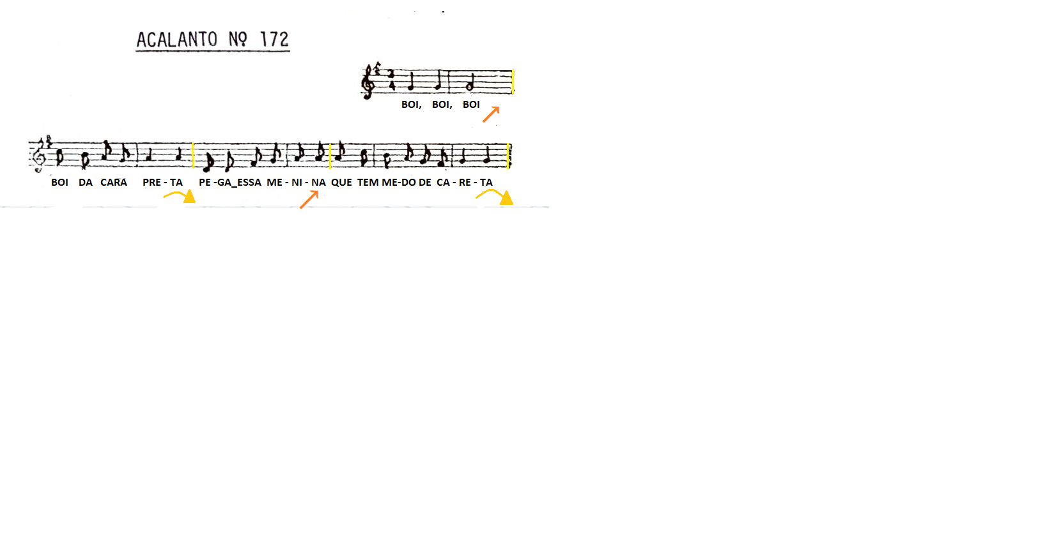

Fonte: O Acalanto e o Horror (Ana Lúcia Cavani Jorge,1988, p.238).

Na análise da prosódia, através da declamação, percebe-se movimentos de ársisnos versos 1, 2 e 4 e thésisapenas no verso 3. Abaixo segue o texto com os movimentos prosódicos para melhor visualização:

↗

Boi, boi, boi

**↷**

Boi da cara preta

↗

Pega essa menina

**↷**

Que tem medo de careta

Os acalantos são geralmente cantados sem acompanhamento instrumental, o que explica a partitura ilustrar apenas a melodia, que está em Dó Maior e compasso binário simples, esse tipo de compasso possui um movimento mais regular e previsível. A canção possui 8 compassos musicais e 4 versos de texto. Na prosódia textual, o verso 1 acontece de forma ascendente, já na melodia ele é constante, pois se mantém na mesma nota. O verso 2, na prosódia textual, é descendente. Na melodia, entretanto, o movimento é senoidal agudo-grave-agudo. No verso 3, entretanto, há algumas diferenças. Na prosódia o movimento é de ársis, ascendente, e a partitura acompanha em um movimento também ascendente. No verso 4, repete-se a ideia do verso 2.

Como vemos, o movimento entre versos de ársis-thésis-ársis-thésis cria uma sensação de pêndulo. Do ponto de vista interpretativo, entender o movimento de tensão e relaxamento textual e melódico é uma ferramenta importante para construir a fraseologia da linha vocal, e portanto, o discurso artístico.

**Análise prosódica: Murucututu**

**Imagem 4 - Partitura do acalanto “Murucututu” com as indicações de prosódia**

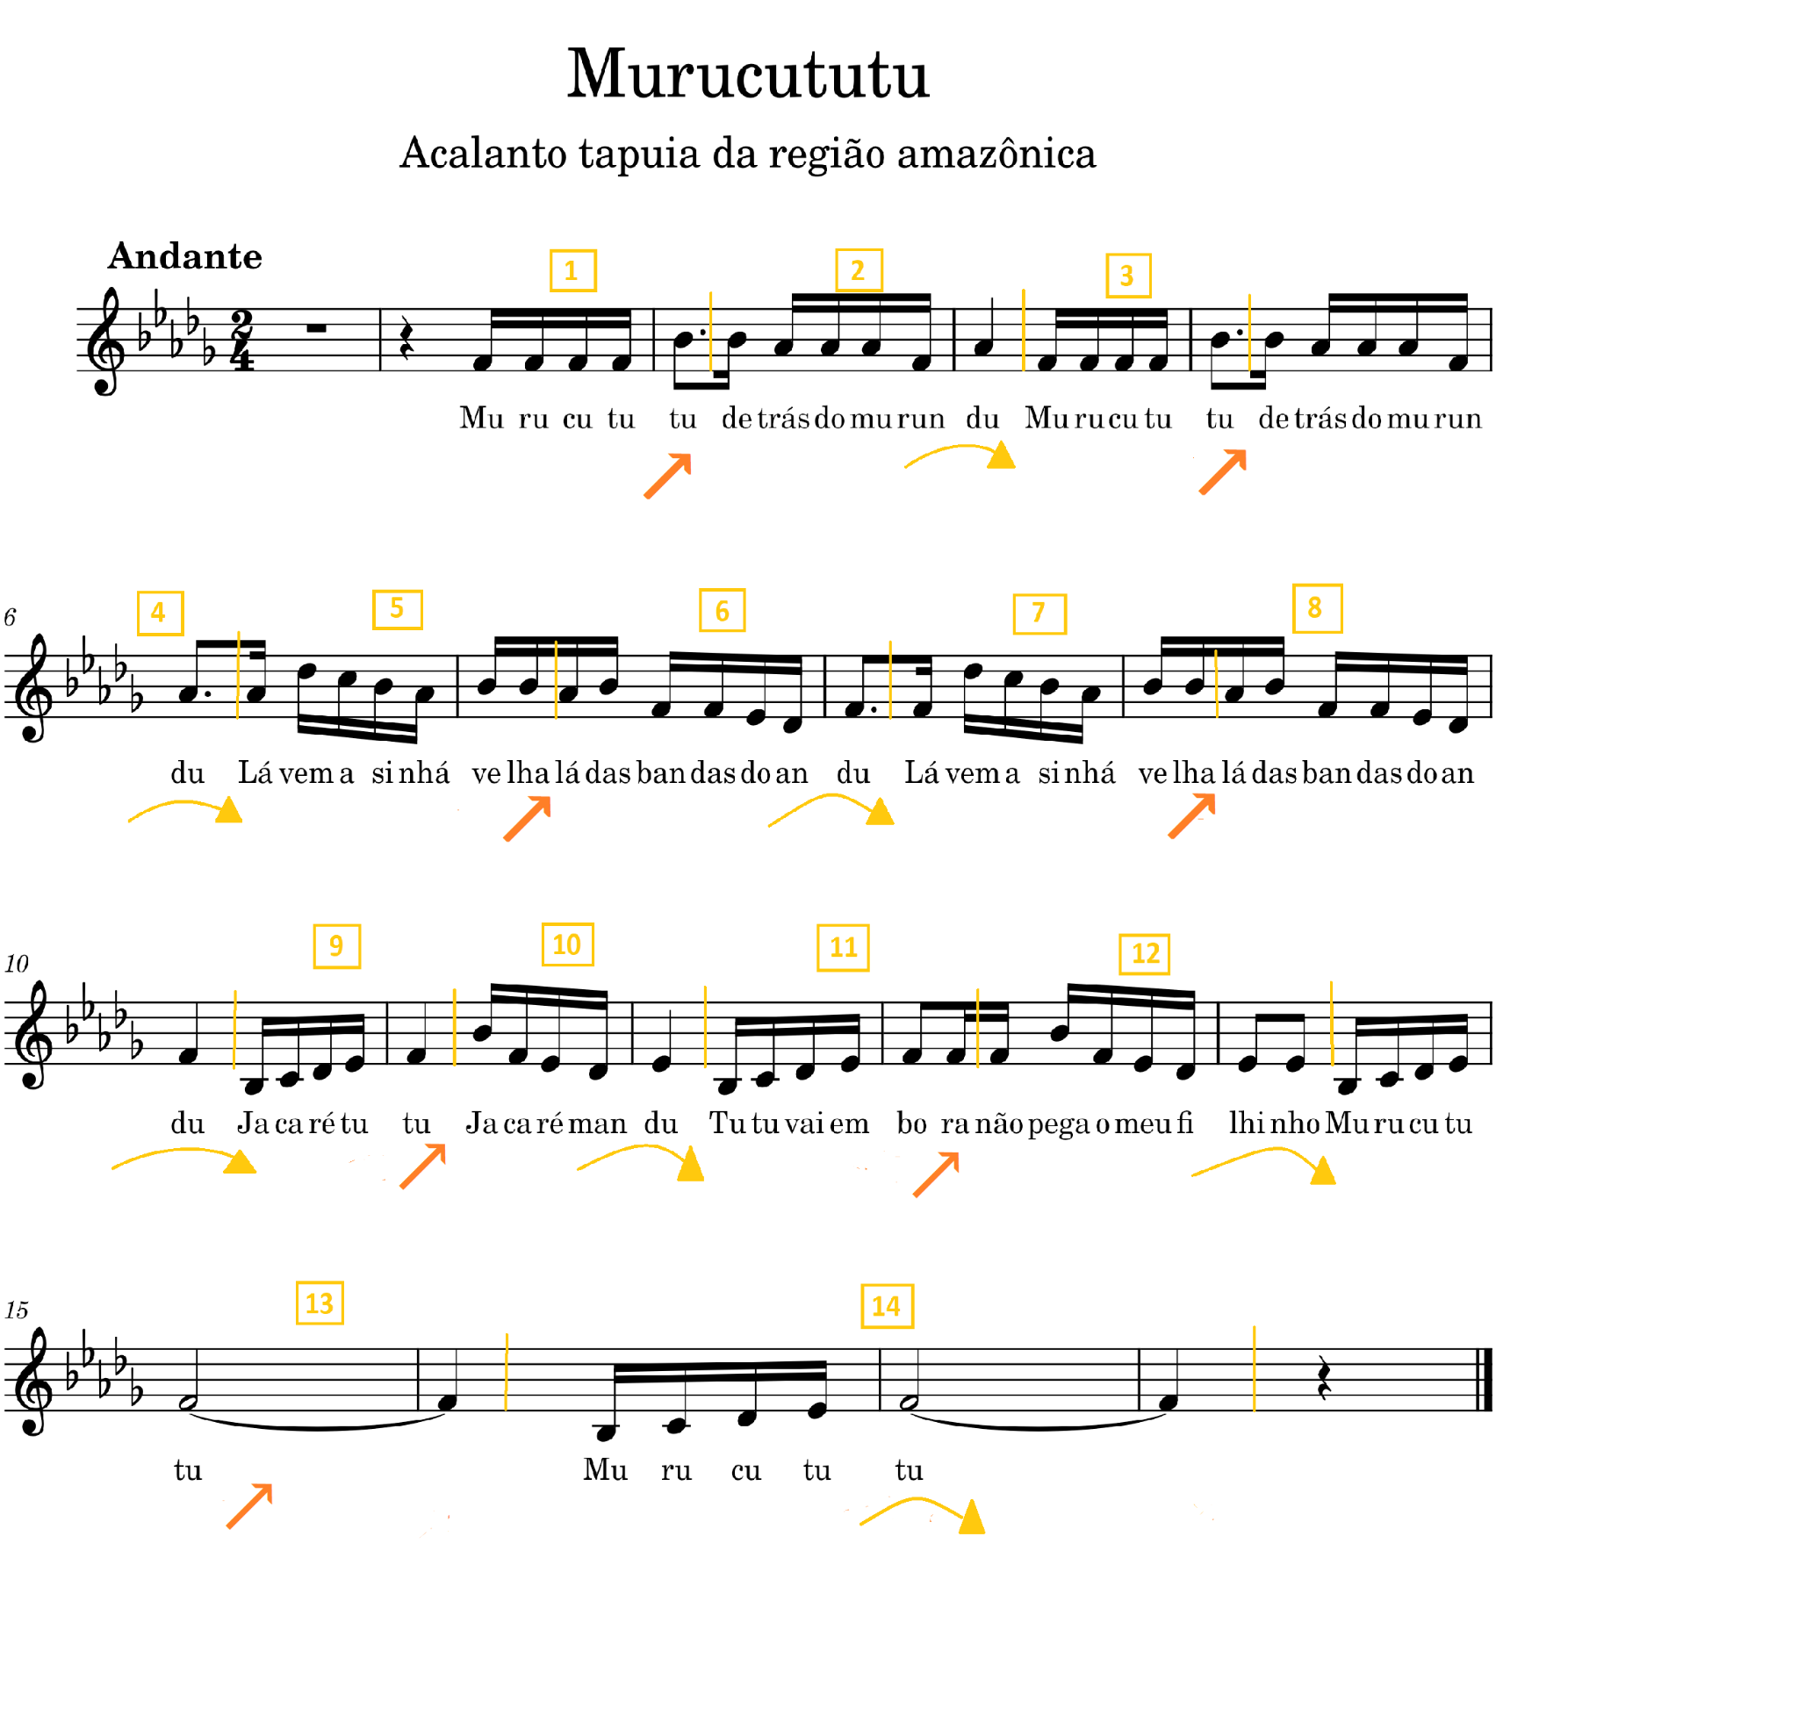

Fonte: elaborada pela autora (2024), com base no livro O Acalanto e o Horror (Ana Lúcia Cavani Jorge,1988, p.244-245).

A partitura acima foi retirada do livro “O Acalanto e o Horror”, de Ana Lúcia Cavani Jorge[2]. O livro traz as linhas do piano, porém a melodia é o que mais importa no caso desta análise, então as linhas do piano não constam acima. A forma também mudou, pois foi reescrita visando a futura construção da performance desta canção. Segue abaixo a letra com os movimentos prosódicos, para melhor visualização:

↗

Murucututu  
  **↷**

detrás do murundu  
 ↗  
Murucututu

**↷**

detrás do murundu  
  ↗

Lá vem-a sinhá velha,  
 **↷**

Lá das bandas do_andu  
 ↗  
Jacaré tutu,

**↷**

jacaré mandu  
 ↗  
Tutu vai_embora  
 **↷**   
Não pega_o meu filhinho  
 ↗  
 Murucututu

**↷**  
 Murucututu…

O acalanto está na tonalidade de Ré Bemol Maior e possui compasso binário simples. A indicação de andamento é “*andante*”, ou seja, caminhando, mais moderado do que *allegro* e mais rápido do que *adagio*. Quando olhamos para a música, a canção possui 18 compassos, porém quando observamos a letra, há 14 versos, nos quais os versos 1 e 2 se repetem no 3 e 4 e os versos 5 e 6 se repetem no 7 e 8. A música se inicia em ársis, mas vai se alternando entre ársis e thésis durante quase toda ela, isso só muda ao final, quando se repete a palavra “Murucututu”, que acontece em ársis. Essa alternância entre ársis e thésis pode criar um ritmo de vai e vem, ou seja, pode exprimir uma ideia de embalo.

Na música e na letra os versos 1 e 3 possuem uma ascendência, já os versos 2 e 4 na música e na letra possuem um movimento de thésis, de descendência. Nos versos 5 e 7, a música inicia-se descendente e forma o movimento de ársis ao final. A letra nestes versos é ascendente. Nos versos 6 e 8 a música descende e ao final acende, já a letra é descendente. Nos versos 9 e 11, a música e a letra são possuem a sensação de ársis, ascendente e nos 10 e 12 a música descende e ao final acende e a letra é descendente. O verso 13 é ascendente tanto na música quanto na poesia e o 14 é ascendente na música e descendente na poesia.

Analisando os últimos versos, observamos que a palavra “Murucututu” possui 3 tempos para ser cantada, tempo este representado pelas figuras da mínima e da semínima ligadas, ou seja, é um tempo mais extenso do que os expressos anteriormente na canção. De acordo com Menq (2018, apud Pereira, 2020, p.17), o canto da Murucututu pode ser “grave, longo e um pouco descendente”. Na interpretação do cantor, pode-se descender um pouco na última sílaba cantada “tu”, para transmitir ao ouvinte a ideia do canto da coruja.

Como vemos, a melodia da canção e a prosódia da letra declamada nesse caso em quase todos os momentos se relacionam. Essas coincidências entre texto e música são essenciais para o intérprete, que tem em mãos um material intuitivamente mais expressivo.

**CONSIDERAÇÕES FINAIS**

Em suma, as análises realizadas nesse estudo revelam que os acalantos estudados imprimem relação íntima de uma palavra com a outra para a construção do sentido do texto. Além disso, a maneira como os acalantos são cantados e a profundidade com que as letras são compreendidas e expressas por um adulto proporcionam à criança uma sensação de conforto e segurança.

Há um entrelaçar entre a métrica, as rimas, a prosódia e a melodia da canção, o que proporciona uma experiência estética que vai muito além das palavras. Ademais, há uma intrínseca relação entre a letra e a música, muito perceptível no ritmo, expresso nas palavras através da métrica e na música através das figuras musicais empregadas de acordo com a fórmula de compasso.

O cancioneiro brasileiro poderá ser muito beneficiado com o aprofundamento do estudo entre as palavras e a melodia e poderá acrescentar em sua performance do acalanto “boi da cara preta” a ideia de eco, a sensação de embalo, do mugido do boi, uma lentidão e continuidade, além da repetição da letra para a elaboração no processo de desenvolvimento da criança, que se relaciona, muitas vezes, ao sono, a escuridão e a noite, com medo e insegurança. Já o acalanto “Murucututu” é extremamente sonoro, carregando sons nasais com a letra “m” e uma sonoridade escura com a letra “u”, que por ser uma vogal escura, fechada e velar posterior, pode ser enfatizada e levar a criança ao sono, ao inconsciente, para dentro de si mesma. A canção também exprime uma sensação de embalo através da alternância entre ársis e thésis em seus movimentos prosódicos e isso pode ser reforçado na performance. A letra “u” também remete ao som da coruja, que para os indígenas é um animal que possui hábitos noturnos e que é um ser de opostos, que pode representar passagem, nascer e morrer (MACHADO, 2012, p.135). O sono pode ser também considerado um tipo de passagem, sendo o canto da coruja um dos sons que pode auxiliar a criança.

Do ponto de vista da métrica, observa-se a repetição das palavras "boi" e "murucututu", que se diferenciam pelo seu tamanho e a quantidade de pés métricos que cada uma comporta. Através dos pés métricos há a construção de uma sensação de embalo e observa-se também que ambas as letras apresentam elisões em alguns trechos. Já do ponto de vista das rimas, ambos os textos usam assonâncias com letras escuras: "o" em "boi da cara preta" e "u" em "murucututu", porém possuem diferenças notáveis: "Murucututu" é mais longo com muitas rimas enquanto "Boi da cara preta" é curto, com apenas duas rimas. Como vemos, há a repetição de padrões em todos os parâmetros estudados, o métrico, o rímico, o prosódico e o musical. Esses aspectos ressaltam a diversidade e a riqueza rímica e métrica das letras, contribuindo para a musicalidade e fluidez das canções.

A temática “acalanto” indica ser um instrumento poderoso de conexão emocional e cultural e a análise do mesmo faz transcender a interpretação do cantor, podendo este criar mais intimidade com o que canta, afetando a plateia positivamente.

**REFERENCIAL TEÓRICO**

CAGLIARI, Luiz Carlos. Prosódia: algumas funções dos supra-segmentos. *Cadernos de estudos linguísticos,* Campinas, n. 23, p. 137-151, jul.-dez. 1992.

GOLDSTEIN, Norma. Versos, sons, ritmos. 14ª ed - São Paulo: Ática, 2006.

GUERRA, Denise. Acalantos Afro-Brasileiros. Revista África e Africanidades, Rio de Janeiro, Ano 2 - n. 8, fev. 2010.

### 

### JORGE, Ana Lúcia Cavani. O acalanto e o horror. São Paulo: Escuta, 1988.

KAYAMA, Adriana; CARVALHO, Flávio; CASTRO, Luciana Monteiro de; HERR, Martha; RUBIM, Mirna; PÁDUA, Mônica Pedrosa de; MATTOS, Wladimir. PB Cantado: Normas para a Pronúncia do Português Brasileiro no Canto Erudito. Opus, Goiânia, v. 13, n. 2, p. 16-38, dez. 2007.

KIEFER, Bruno. Elementos da linguagem musical. Porto Alegre: Editora Movimento, 2ªed., 1979.

MACHADO, Silvia de Ambrosis Pinheiro. & MENESES, Adélia Bezerra de. *Canção de ninar brasileira: aproximações.* Tese de Doutorado- UNIVERSIDADE DE SÃO PAULO. São Paulo, 2012.

PEREIRA, Marcus Vinícius Medeiros. *Acalantos do Folclore Brasileiro: terror, escravidão e (des)encontros culturais.* Opus, Juiz de Fora, v. 26 n. 2 maio/ago. 2020.

STEIN, Deborah J. SPILLMAN, Robert. *Poetry into song:* performance and analysis of lieder. New York: Oxford University Press, 1996.

VASCONCELOS, Lúcia de Fátima Ramos. Transcriação: o processo de tradução da obra Pierrot Lunaire de Arnold Schoenberg por Augusto de Campos - uma análise a partir da ótica melopoética. 2013. 207f. Tese (Doutorado em Música) - Instituto de Artes, Universidade Estadual de Campinas, Campinas, 2013.

1. regras de transcrição fonética retiradas do seguinte referencial teórico: KAYAMA, Adriana; CARVALHO, Flávio; CASTRO, Luciana Monteiro de; HERR, Martha; RUBIM, Mirna; PÁDUA, Mônica Pedrosa de; MATTOS, Wladimir. PB Cantado: Normas para a Pronúncia do Português Brasileiro no Canto Erudito. Opus, Goiânia, v. 13, n. 2, p. 16-38, dez. 2007.
2. JORGE, Ana Lúcia Cavani. O acalanto e o horror. São Paulo: Escuta, 1988.